Санкт-Петербургский национальный исследовательский университет
информационных технологий, механики и оптики
Кафедра информатики и прикладной математики

Проектирование человеко-машинных интерфейсов
Лабораторная работа №1

Выполнил Бакшенов В.О.
Группа P3318
Преподаватель : Зинчик А.А.

2017 г.
Текст Задания
1. Написать программу, выполняющую следующее задание. Для произвольного графического файла формата BMP размером не менее чем 2000х2000 выполнить следующие действия:
1)Загрузить и отобразить файл.
2) Применить действие, согласно варианту задания. Пользоваться функциями GetPixel и SetPixel запрещено.+`
3)Отобразить результат и сохранить новый файл.
2. Оценить отношение скорости работы функции BitBlt и пары функций GetPixel и SetPixel при решении вашего варианта задания и построить график зависимости этого отношения от размеров изображения. Размеры изображения от 200х200 до 2000х2000 с шагом увеличения каждого размера на 200 (200х200, 400х400 и т.д.)
Действие - Убрать синий канал изображения
Текст Программы
PAINTSTRUCT ps;

HDC hdc = BeginPaint(hWnd, &ps);

hBitmap = (HBITMAP)LoadImageW(NULL, L"600.bmp", IMAGE_BITMAP, 0, 0, LR_LOADFROMFILE | LR_CREATEDIBSECTION);

//Получаем ее свойства в bm
GetObject(hBitmap, sizeof(bm), &bm);
HDC hdcBuffer = GetDC(hWnd);
hdc = CreateCompatibleDC(hdcBuffer);

//привязываем наш битмап к контексту
SelectObject(hdc, hBitmap);

RECT rcClient;
GetClientRect(hWnd, &rcClient);

BitBlt(hdcBuffer,
0, 0,
rcClient.right / 2, rcClient.bottom,
hdc,
0, 0,
SRCCOPY);

HBRUSH hRed = CreateSolidBrush(RGB(255,255,0));
HBRUSH hOld =(HBRUSH) SelectObject(hdcBuffer, hRed);

double start = clock();

BitBlt(hdcBuffer,
rcClient.right / 2, 0,
rcClient.right / 2, rcClient.bottom,
hdc,
0, 0, MERGECOPY);

double finish = clock();
double res = (finish - start) / CLOCKS_PER_SEC;

ReleaseDC(hWnd, hdcBuffer);
EndPaint(hWnd, &ps);
Используя функции Get/SetPixels
//======КЛЮЧЕВАЯ ЧАСТЬ===================

double start = clock();
COLORREF obgr;
for (int i = 0; i < bm.bmHeight; i++)
{
for (int j = 0; j < bm.bmWidth; j++)
{
obgr = GetPixel(hdc, j, i); // получаем пиксель в формате 0bgr
obgr = obgr << 16; // сдвигаем до состояния gr00
obgr = obgr >> 16; // сдвигаем назад и получаем 00gr
SetPixel(hdc, j, i, obgr);
}
}
double finish = clock();
*res = (finish - start) / CLOCKS_PER_SEC;
//======КЛЮЧЕВАЯ ЧАСТЬ===================
Графики
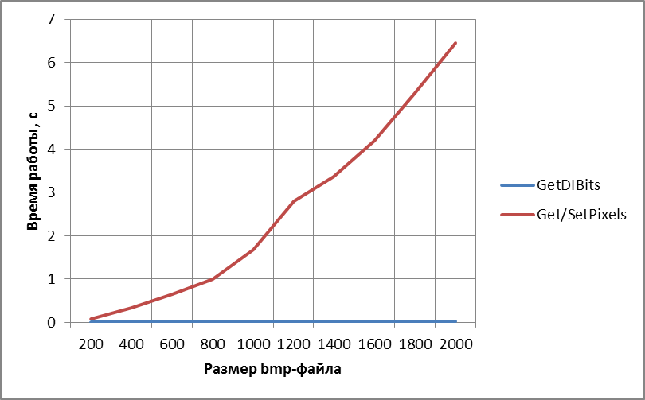
Вывод - Функции Get/SetPixels обрабатывают изображение на порядок медленнее, чем при непосредственной работе с массивом байт.

